
ISTITUTO COMPRENSIVO STATALE
“Piazza Carlo Forlanini”
Scuole Primaria e Secondaria di I grado
Ministero dell’Istruzione, dell’Università e della Ricerca
Ufficio Scolastico per il Lazio

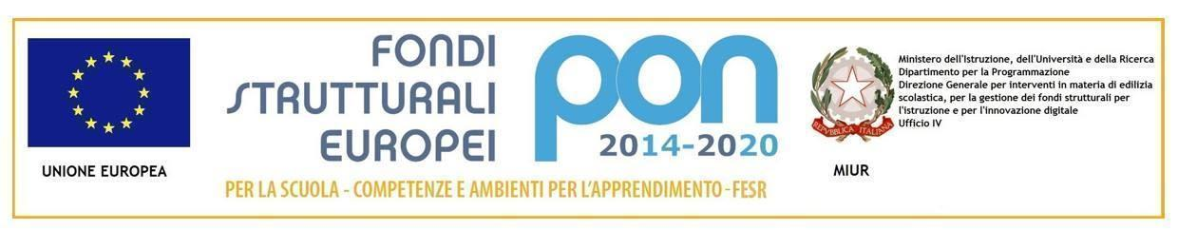
Telefono: 0694377645  Fax: 0694377559  C.F.: 97713160584  C.M.: RMIC8FZ002 | Segreteria:  Via P.za Carlo Forlanini,8 | E-mail: rmic8fz002@istruzione.it  PEC: rmic8fz002@pec.istruzione.it  www.icpiazzaforlanini.it
 | 00151 - ROMA

OGGETTO: DELIBERE DEL CONSIGLIO DI ISTITUTO
CONSIDERATO che il Consiglio di Istituto si è riunito in data 31/03/2026 con regolare Convocazione
(email del 21 marzo 2026)

- CONSTATATO il numero legale degli intervenuti alla riunione (15 su 19)
- CONSIDERATI i punti all’O.d.G. della seduta presenti nella convocazione
- CONSIDERATO il verbale presente in Presidenza
si pubblicano le seguenti DELIBERAZIONI
Delibera n°100 Prot. 2454 II.1 del 02/04/2026 | Il Consiglio di Istituto delibera l’approvazione del verbale della seduta del CDI del 11/02/2026.
Voti favorevoli: 15 Voti
Voti contrari: 0
Astenuti:0
La delibera è approvata a maggioranza dei votanti.

Delibera n°101 Prot. 2456 II.1 del 02/04/2026 | Il Consiglio di Istituto delibera l’approvazione della richiesta di concessione del locale palestra per il workshop di Yoga e meditazione per domenica 19 aprile 2026 dalle ore 10:00 alle 16:00.
Voti favorevoli: 15 Voti
Voti contrari: 0
Astenuti:0
La delibera è approvata all’unanimità dei votanti.

Delibera n° 102 Prot. 2457 II.1 del 02/04/2026 | Il Consiglio di Istituto delibera l’approvazione della convenzione con l’I.C. Mario Lodi per la partecipazione al corso di formazione “Prevenzione e gestione delle crisi comportamentali” rivolto ai docenti di entrambi gli Istituti.
Voti favorevoli: 15 Voti
Voti contrari: 0
Astenuti:0
La delibera è approvata all’unanimità dei votanti.

Delibera n° 103 Prot. 2458 II.1 del 02/04/2026 | Il Consiglio di Istituto delibera l’approvazione del Regolamento per l’utilizzo del Fondo di solidarietà che entrerà in vigore per l’anno scolastico 2026/2027.
Voti favorevoli: 16 Voti
Voti contrari: 0
Astenuti:0
La delibera è approvata all’unanimità dei votanti.

Il Presidente
Emiliano Alfedi
Firma autografa sostituita a mezzo stampa ai sensi dell’art.3 c. 2 del Decreto Legislativo n. 39/1993. Il documento originale è disponibile agli atti della scuola.

Il Verbalizzante
Nicoletta Casciaro
Firma autografa sostituita a mezzo stampa ai sensi dell’art.3 c. 2 del Decreto Legislativo n. 39/1993. Il documento originale è disponibile agli atti della scuola.

Il Dirigente Scolastico
Serena Di Giacinto
Firma autografa sostituita a mezzo stampa ai sensi dell’art.3 c. 2 del Decreto Legislativo n. 39/1993. Il documento originale è disponibile agli atti della scuola.

